1、去掉画框的部分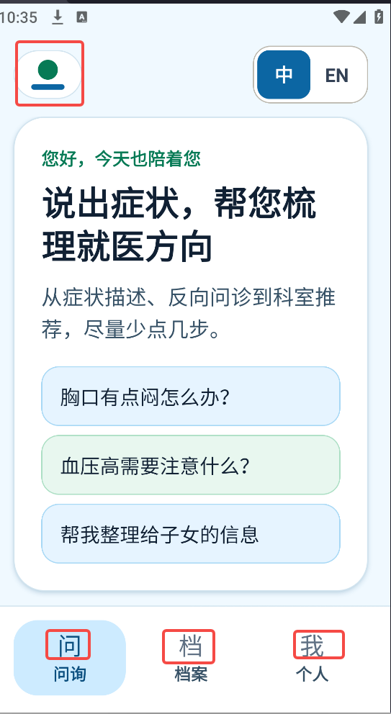

2、登录页面用一页展示。

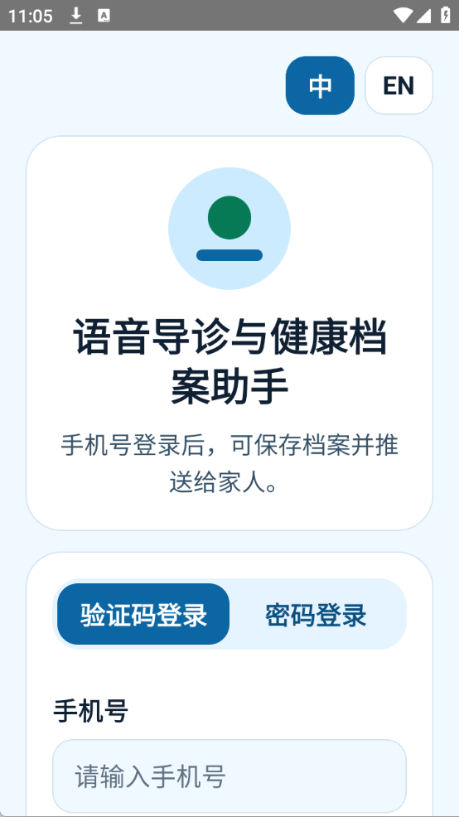

3、全局—去掉中英文功能。


4、今日小提示去掉。
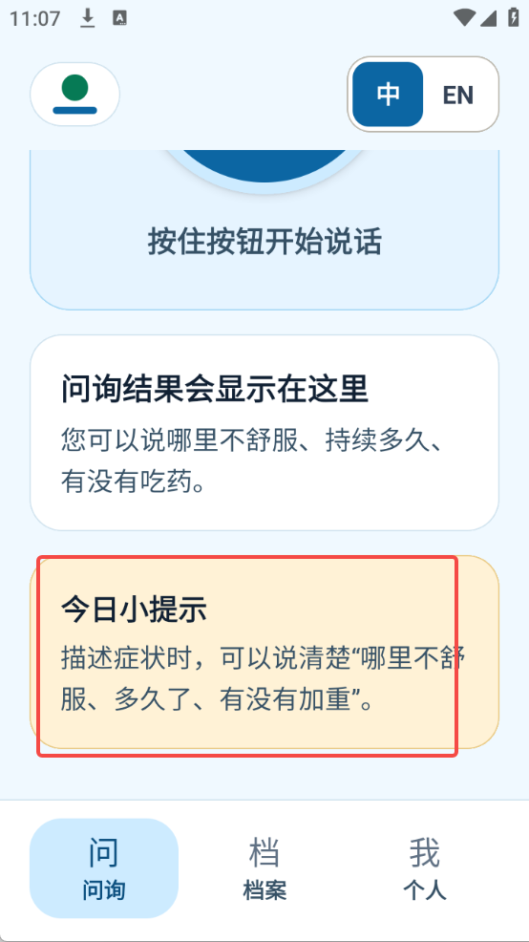

5、问询页面—症状输入功能。

6、档案页面—健康结果总结，参考附件。总结包含检查日期+编号
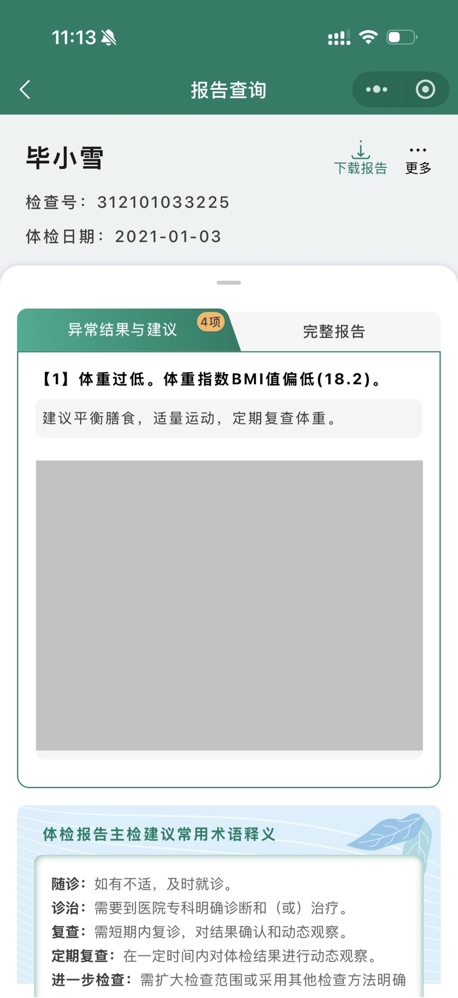

7、档案页面——增加“报告” 按钮。点击按钮后健康档案参考附件。

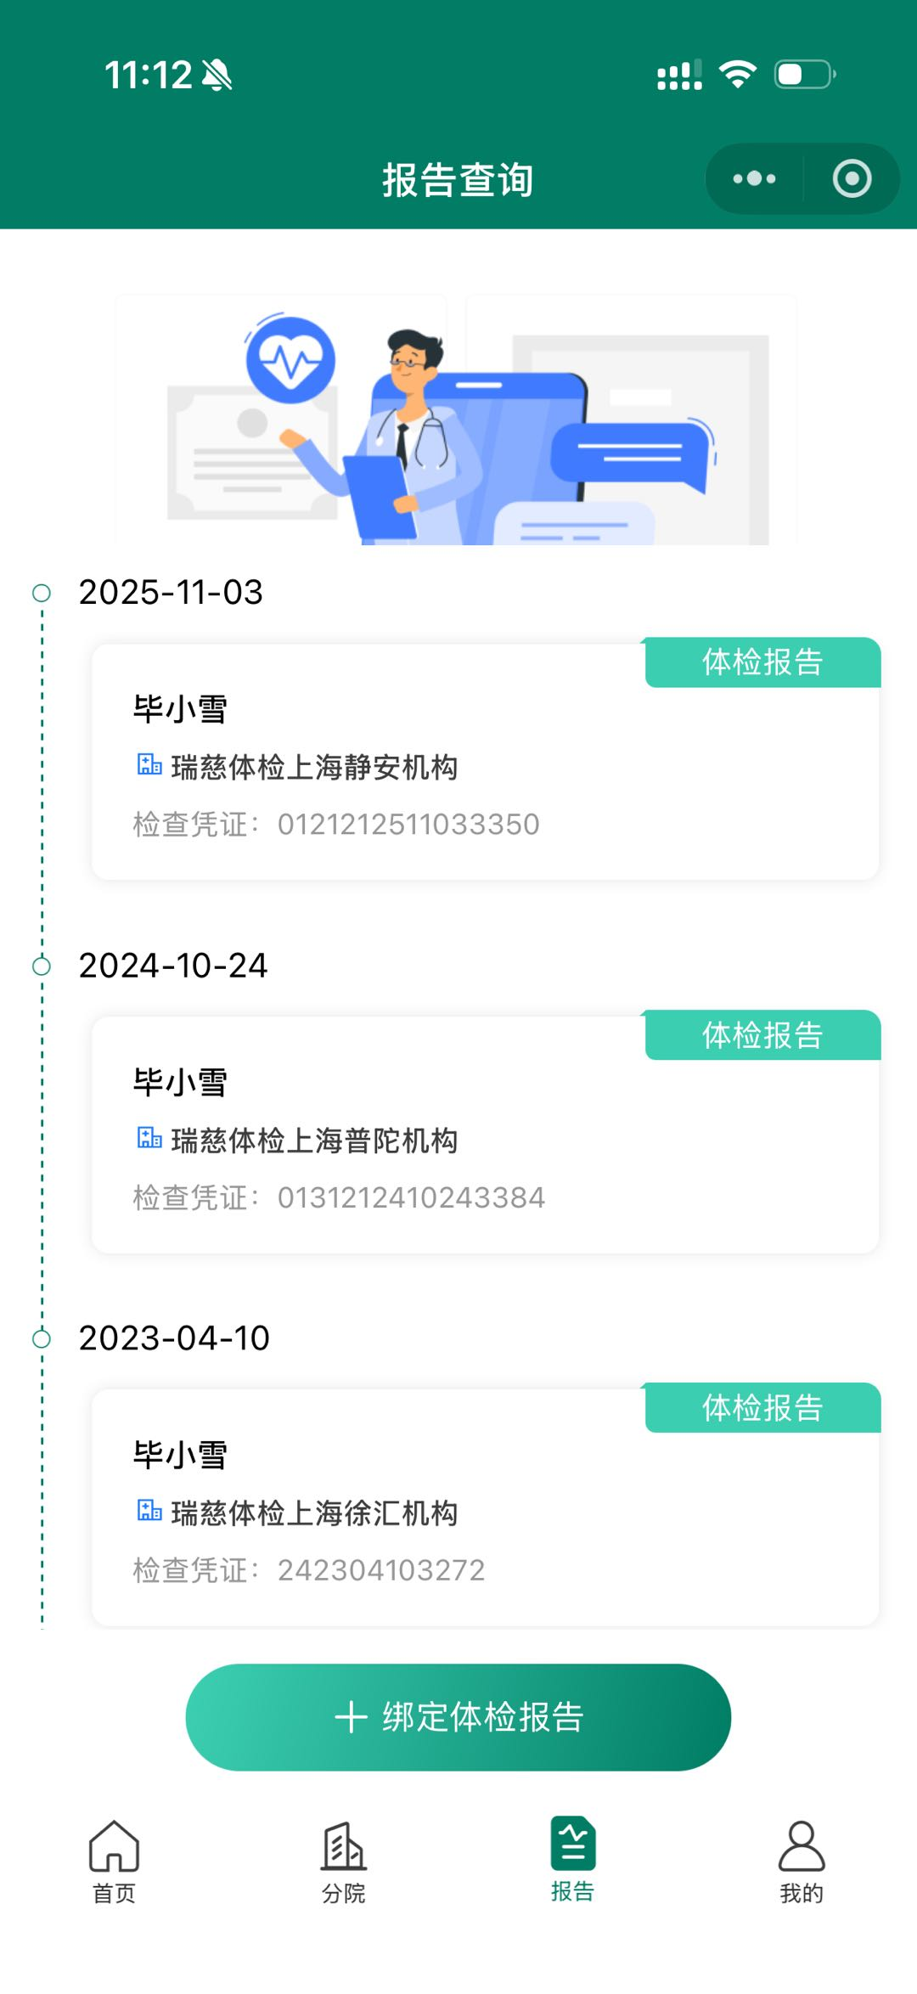
8、去掉画框的部分。
